2014年10月22日

三井三池炭鉱 万田坑を含む「明治日本の産業革命遺産 九州・山口と関連地域」は世界遺産候補として今年5月に日本政府からユネスコに推薦された。今回は、熊本県荒尾市にある万田坑跡を見学した。
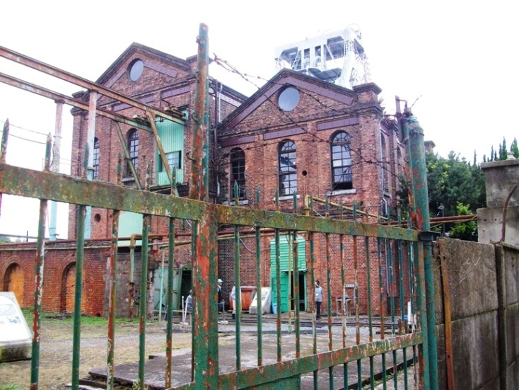
JR大牟田（福岡県）の次の駅であるJR荒尾（熊本県）に6名が集合した。前日の天気予報は降水確率１００％であったにも拘わらず、一滴の雨にも遭わない幸運に恵まれた。荒尾駅から万田坑跡に向かう。
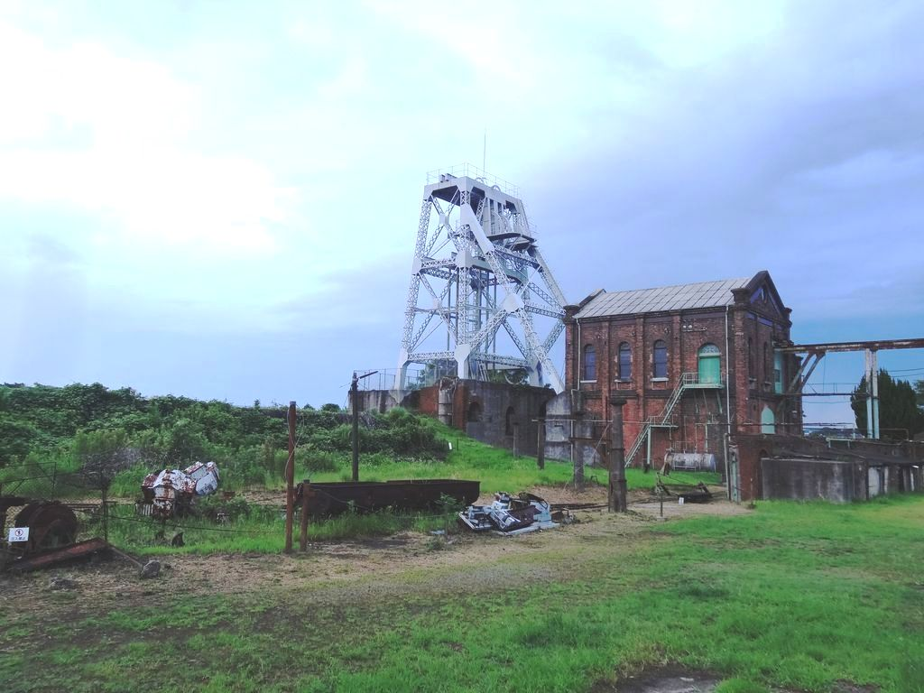
案内役のボランティアによれば「石炭は室町時代から燃える石として使われてきた」そうだ。その後、幕末から明治の僅か数十年で石炭産業を初め製鉄、造船などの急速な産業化が達成されている。三池炭鉱は明治、大正、昭和を通じて我が国の近代化を担い、各種産業の勃興、発展に大きく貢献している。
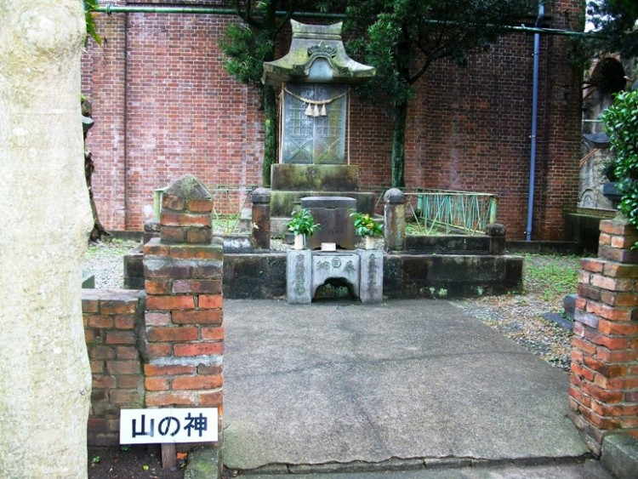
明治35年に出炭が開始された万田坑は三池炭鉱の坑口の一つである。第二竪坑の櫓（やぐら）や巻揚機（まきあげき）室にはイギリス、ドイツ、アメリカ、スイス製の機械が導入されている。かつて地下264ｍの深さまで穴が開いていた坑口を昇降する２台の25人乗り木製ケージ（エレベーター）は、264ｍをなんと1分間で昇降していたそうである。スカイツリー並みだ。
三池炭鉱は戦後も我が国の復興に大いに寄与したが、平成9年に閉山し124年の歴史に幕を下ろしている。

坑口の手前に、坑夫が入坑前に必ず安全を祈願した「山の神」がある。→全国の炭鉱には必ず山の神が祀られているという。
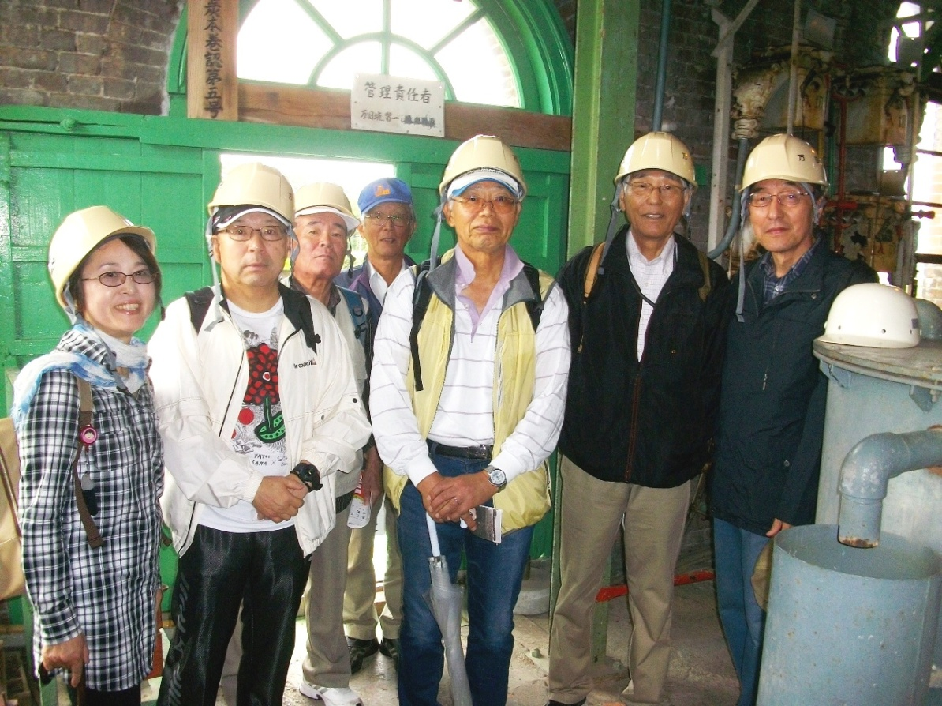
建物内の見学
はヘルメット
を着用する。

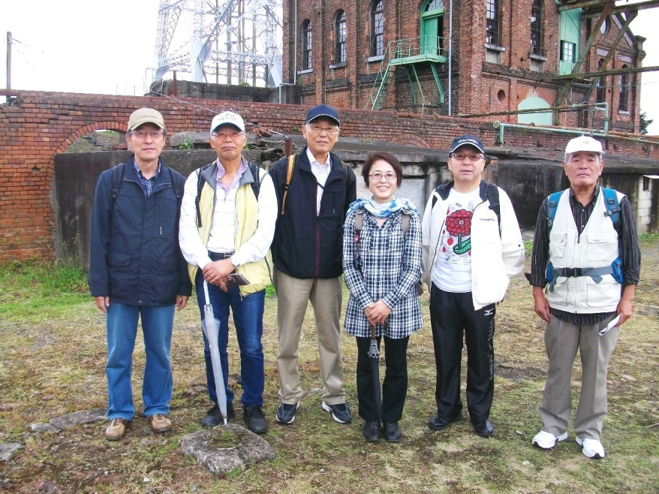

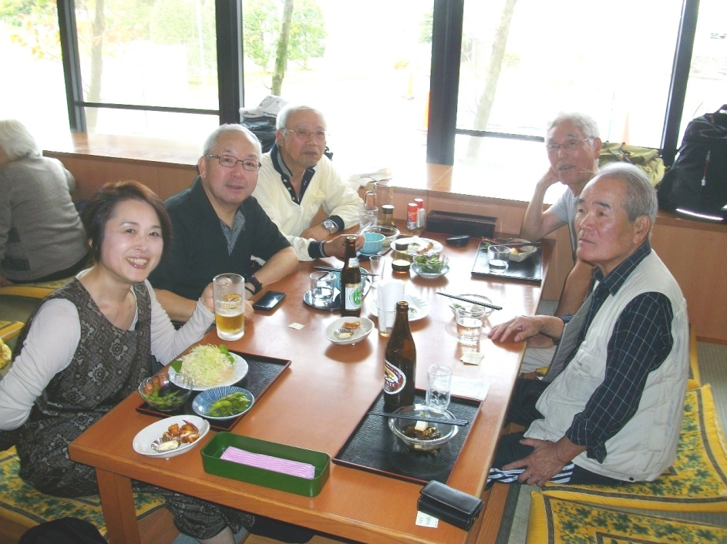

見学終了後は30分ほど歩いて「弥生の湯」へ。
九州支部の歩こう会は、
最後に必ず温泉が付いている。全員、これが楽しみ。

次回は11月29日（土）、
紅葉の清水寺本坊を予定。

幹事；関、大和

